Лабораторная работа №3
  - Модель боевых действий
Поляков Глеб Сергеевич
Содержание

Список иллюстраций

Список таблиц

1 Цель работы
Между страной Х и страной У идет война. Численность состава войск исчисляется от начала войны, и являются временными функциями xt( ) и yt( ). В начальный момент времени страна Х имеет армию численностью 22 000 человек, а в распоряжении страны У армия численностью в 19 000 человек. Для упрощения модели считаем, что коэффициенты a b c h , , , постоянны. Также считаем Pt( ) и Q t( ) непрерывные функции.

2 Задание
Постройте графики изменения численности войск армии Х и армии У для следующих случаев:
- Модель боевых действий между регулярными войсками
- Модель ведение боевых действий с участием регулярных войск и партизанских отрядов

3 Выполнение лабораторной работы
- Получение номера варианта
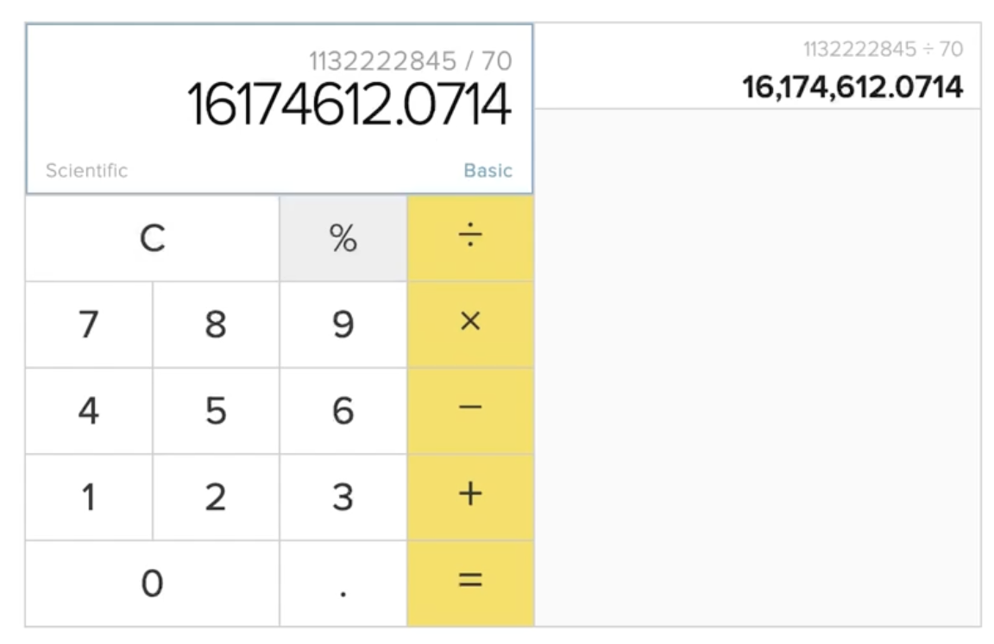
Рис. 1: Калькулятор
- Модель боевых действий между регулярными войсками
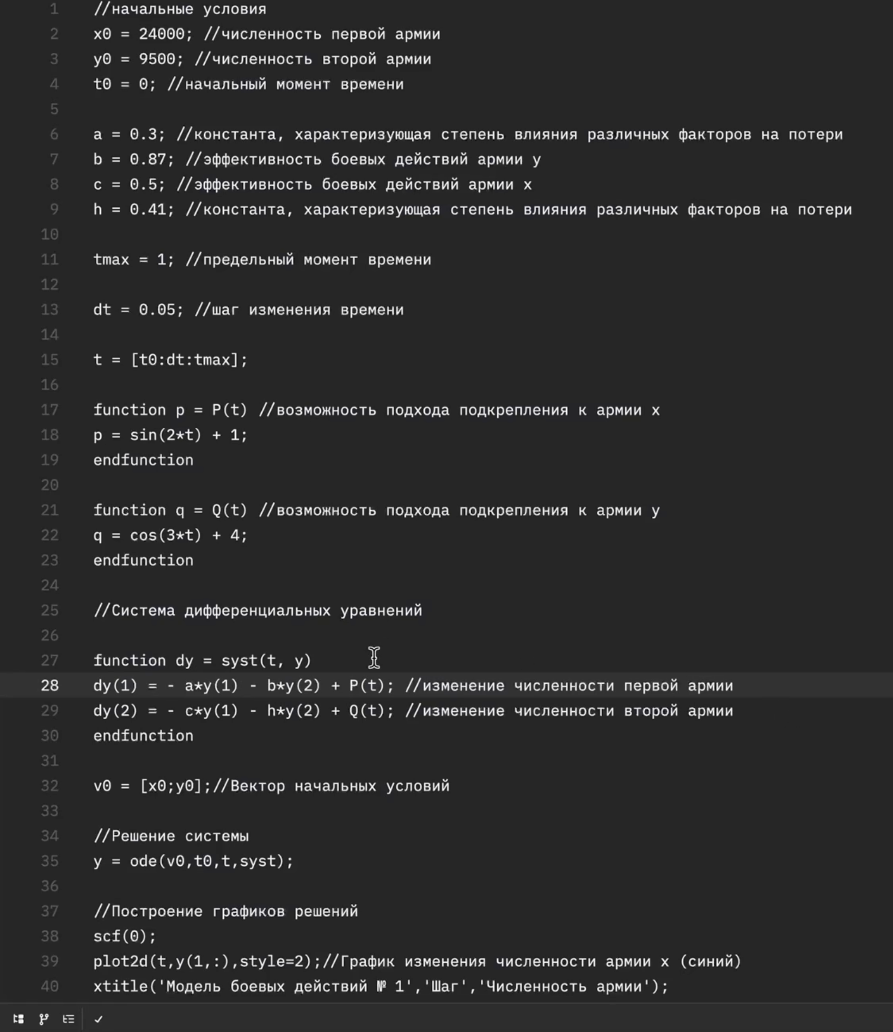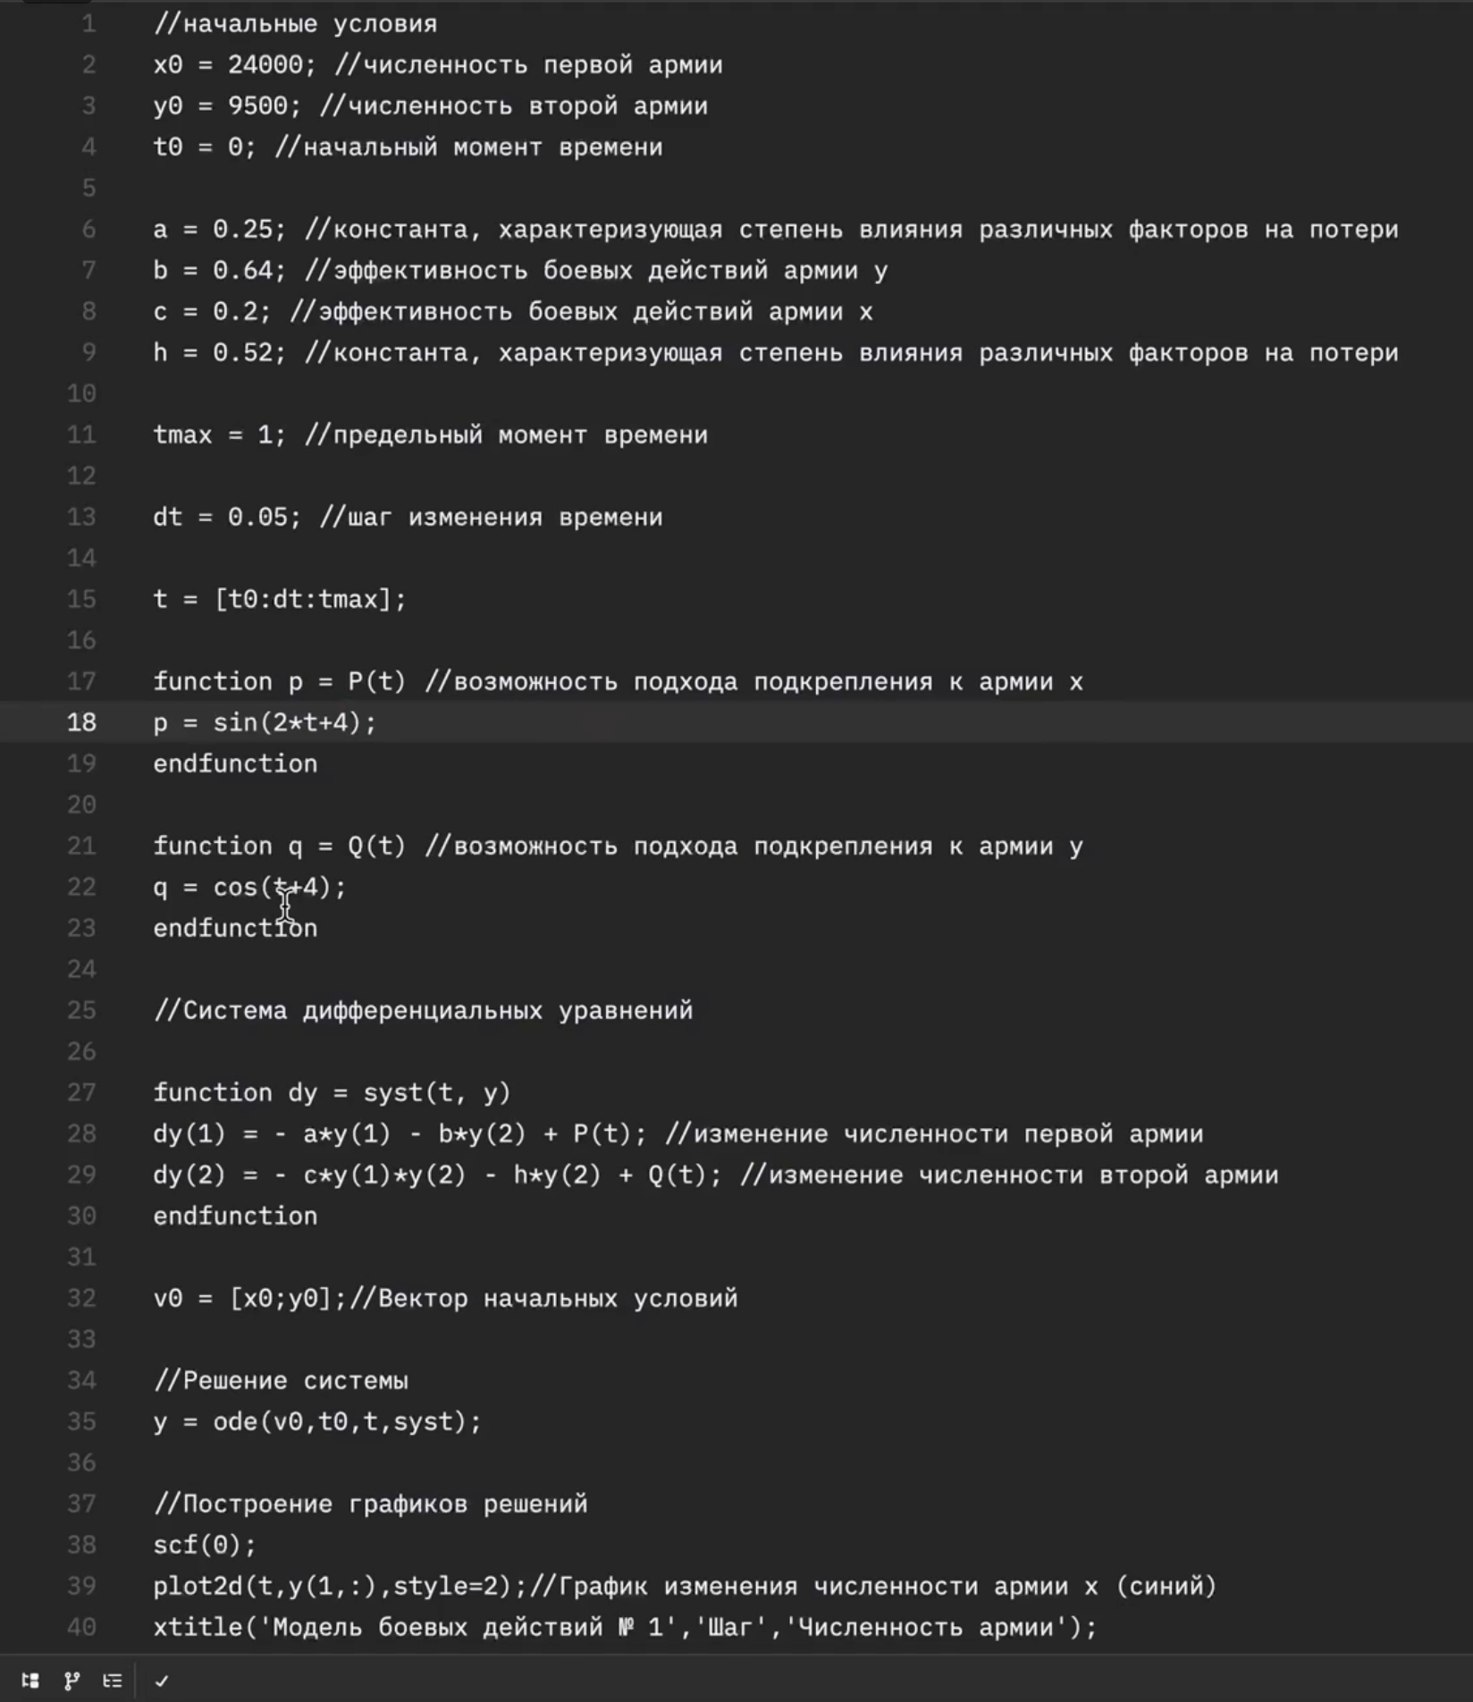
- Модель ведение боевых действий с участием регулярных войск и партизанских отрядов
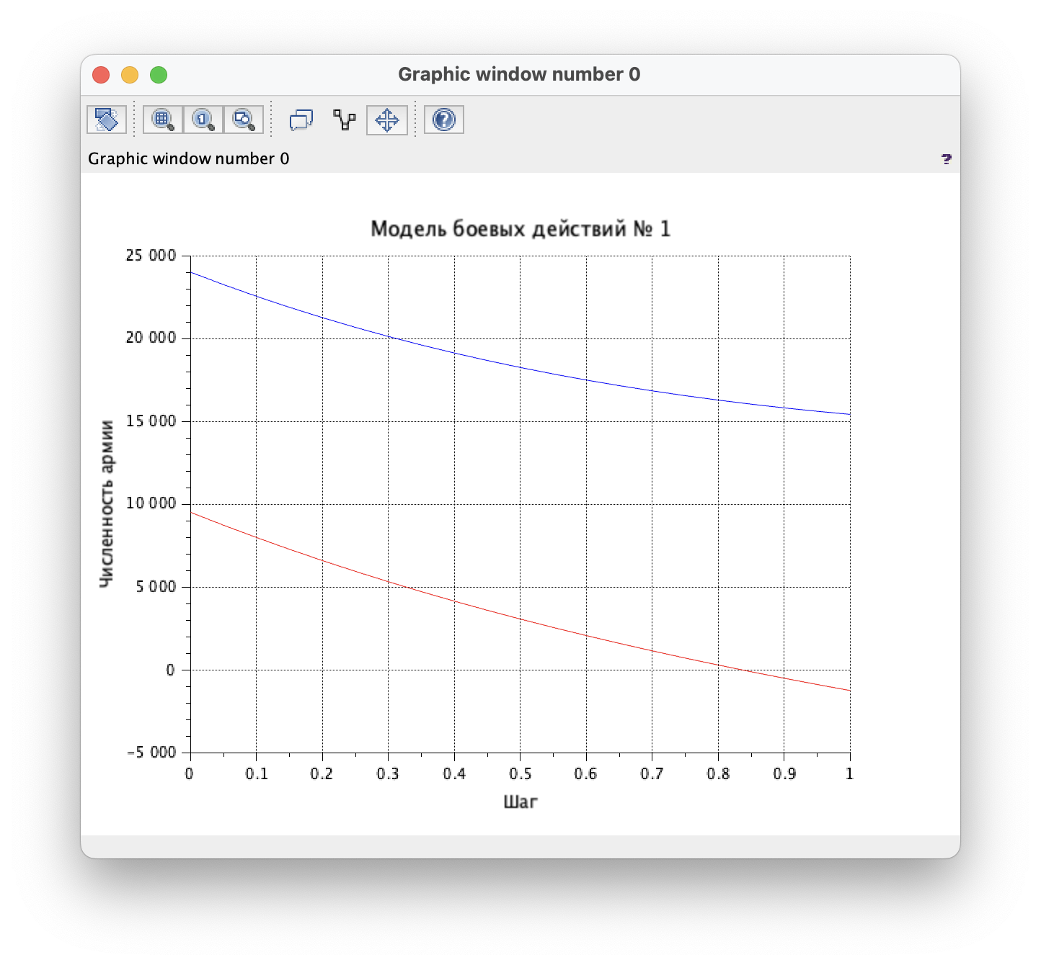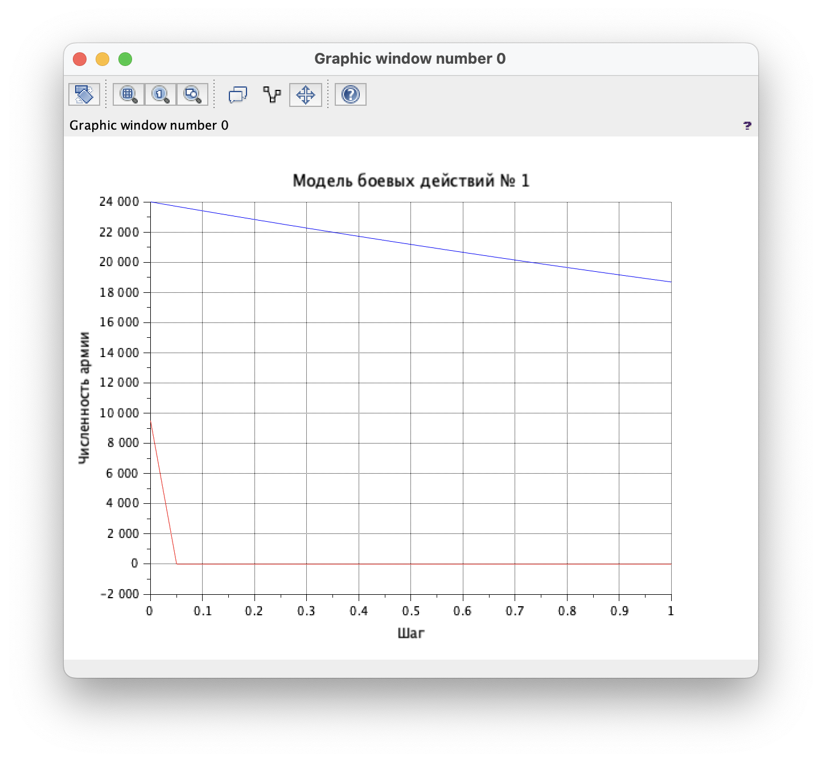

4 Выводы
Построил графики изменения численности войск армии Х и армии У для следующих случаев:
- Модель боевых действий между регулярными войсками
- Модель ведение боевых действий с участием регулярных войск и партизанских отрядов

Список литературы

